ГОСТ 2.768-90

УДК 003.62:621.3:006.354 Группа Т52

межгосударственный СТАНДАРТ

ЕДИНАЯ СИСТЕМА КОНСТРУКТОРСКОЙ ДОКУМЕНТАЦИИ

ОБОЗНАЧЕНИЯ УСЛОВНЫЕ ГРАФИЧЕСКИЕ В СХЕМАХ

ИСТОЧНИКИ ЭЛЕКТРОХИМИЧЕСКИЕ,
ЭЛЕКТРОТЕРМИЧЕСКИЕ И ТЕПЛОВЫЕ

Unified system of design documentation.
Graphical symbols for diagrams. Electrochemical, electrothermal and heat sources

ОКСТУ 0002

Дата введения 01.01.92

ИНФОРМАЦИОННЫЕ ДАННЫЕ

1. ВНЕСЕН Государственным комитетом СССР по управлению качеством продукции и стандартам

2. Постановлением Государственного комитета СССР по управлению качеством продукции и стандартам от 26.10.90 № 2706 стандарт Совета Экономической Взаимопомощи СТ СЭВ 853—89 «Единая система конструкторской документации СЭВ. Обозначения условные графические в электрических схемах. Источники электрохимические, электротермические и тепловые» введен в действие непосредственно в качестве государственного стандарта СССР с 01.01.92

3. СТАНДАРТ СООТВЕТСТВУЕТ стандарту МЭК 617—6—83 в части табл. 1, 3, 4, за исключением пп. 3—5 табл. 1 и п. 4 табл. 3, и стандарту МЭК 617—8—83 в части табл. 2, за исключением п. 2 табл. 2

4. переиздание. Ноябрь 2000 г.

Настоящий стандарт распространяется на схемы изделий всех отраслей промышленности, выполняемые вручную или автоматизированным способом, и устанавливает условные графические обозначения электрохимических, электротермических и тепловых источников и генераторов мощности.
1. Условные графические обозначения электрохимических источников должны соответствовать приведенным в табл. 1.

Таблица 1

Наименование | Обозначение
1. Гальванический элемент (первичный или вторичный)  Примечание. Допускается знаки полярности не указывать | 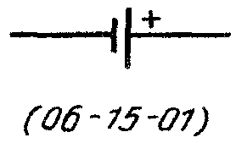
2. Батарея, состоящая из гальванических элементов  Примечание. Батарею из гальванических элементов допускается обозначать так же, как в п. 1. При этом над обозначением проставляют значение напряжения батареи, например напряжение 48 В | 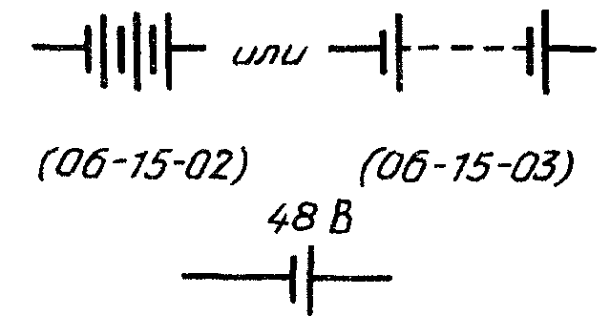
3. Батарея с отводами от элементов, например батарея номинального напряжения 12 В, номинальной емкости 84 А⋅ч с отводами 10 В и 8 В. | 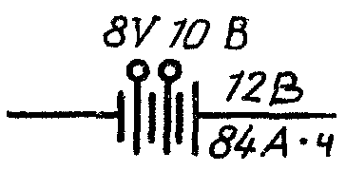
4. Батарея, состоящая из гальванических элементов с переключаемым отводом | 
5. Батарея, состоящая из гальванических элементов с двумя переключаемыми отводами, например батарея номинального напряжения 120 В с номинальной емкостью 840 А⋅ч | 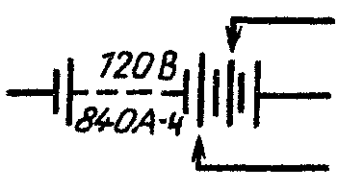

2. Условные графические обозначения электротермических источников должны соответствовать приведенным в табл. 2.
Допускается не зачернять или опускать окружности в условных графических обозначениях электротермических источников.

Таблица 2

Наименование | Обозначение
1. Термоэлемент (термопара) | 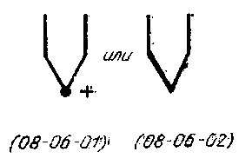
2. Батарея из термоэлементов, например, с номинальным напряжением 80 В | 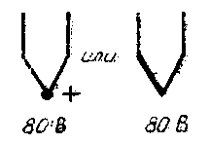
3. Термоэлектрический преобразователь с контактным нагревом | 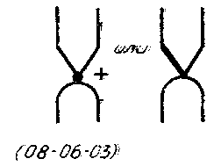
4. Термоэлектрический преобразователь с бесконтактным нагревом| | 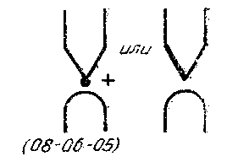

3. Условные графические обозначения источников тепла должны соответствовать приведенным в табл. 3.

Таблица 3

Наименование | Обозначение
1. Источник тепла, основной символ (06—17—01) | 
2. Радиоизотопный источник тепла (06—17—02) | 
3. Источник тепла, использующий горение (06—17—03) | 
4. Источник тепла, использующий неионизирующее излучение | 

4. Условные графические обозначения генераторов мощности должны соответствовать приведенным в табл. 4.

Таблица 4

Наименование | Обозначение
1. Генератор мощности, основной символ (06—16—01) | 
2. Термоэлектрический генератор с источником тепла, использующим горение (06—18—01) | 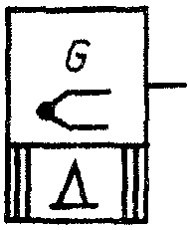
3. Термоэлектрический генератор с источником тепла, использующим неионизирующее излучение (06—18—02) | 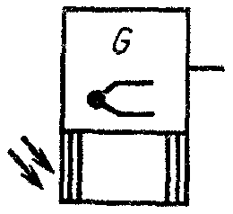
4. Термоэлектрический генератор с радиоизотопным источником тепла (06—18—03) | 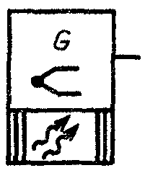
5. Термоионический полупроводниковый генератор с источником тепла, использующим неионизирующее излучение (06-18-04) | 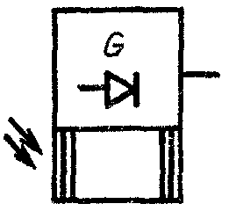
6. Термоионический полупроводниковый генератор с радиоизотопным источником тепла (06—18—05) | 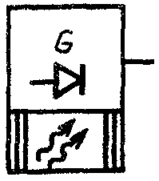
7. Генератор с фотоэлектрическим преобразователем (06—18—06) | 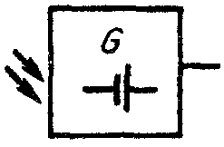

Примечания:
1. Числовые обозначения, указанные в скобках после наименования или под условным графическим обозначением, по Международному идентификатору.
2. Соотношения размеров (на модульной сетке) основных условных графических обозначений приведены в приложении.

ПРИЛОЖЕНИЕ
Справочное

СООТНОШЕНИЕ РАЗМЕРОВ ОСНОВНЫХ УСЛОВНЫХ
ГРАФИЧЕСКИХ ОБОЗНАЧЕНИЙ

Наименование | Обозначение
1. Гальванический элемент | 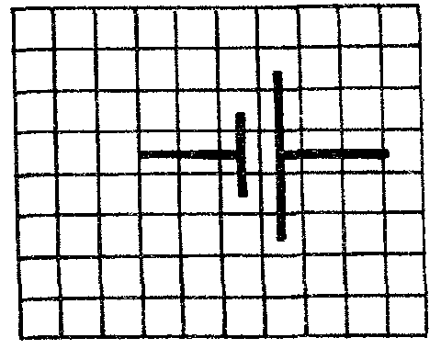
2. Термоэлемент (термопара) | 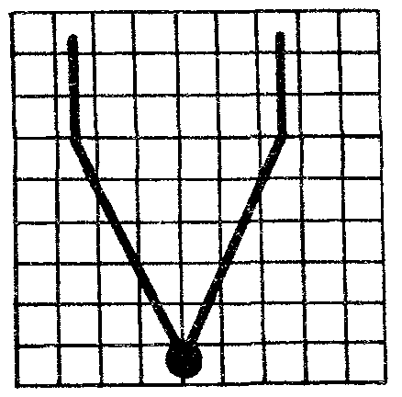
3. Бесконтактный нагрев термоэлектрического преобразователя | 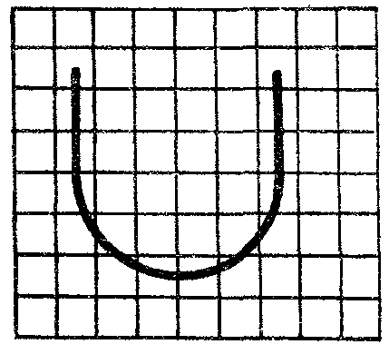
4. Термоэлектрический генератор с источником тепла, использующим горение | 